Processo de Análise de Causa Raiz

Índice
Processo de Análise de Causa Raiz 1
1 Objetivo 3
2 Abrangência 3
3 Abrangência 3
3.1 Método 3
4 Definições 5
4.1 Áreas Solucionadoras de Problemas de TI 5
4.2 DONO do problema de TI 5
4.3 Solução de Contorno 5
4.4 Solução Definitiva 5
4.5 Vulnerabilidade 5

- Objetivo

Realizar atividades de investigação (análise e perícia técnica) com o principal propósito de se descobrir a causa-raiz de um determinado Problema. Assim que a investigação apontar a causa-raiz, deve ser atualizado o registro de erro conhecido com uma solução de contorno aplicável para rápida ação sobre os incidentes ocasionados por esta falha.
- Abrangência

Este procedimento abrange a gestão de problemas e técnicos diretamente relacionados sob a responsabilidade da área de TI do Grupo Contax, independentemente dos envolvidos na investigação e/ou tratamento da causa-raiz de cada Problema de TI.
- Abrangência

O método consiste em uma dinâmica realizada entre o Gestor de Problemas e demais profissionais da TI Contax, que tenham relação com os componentes de TI envolvidos no problema em questão.
Nesta etapa, os profissionais de TI envolvidos assumem o papel de especialistas solucionadores com intuito de encontrar:
- Componente de TI
- Serviço de TI
- Sintoma
- Volumetria
- Impacto
- Possíveis causas)
- Soluções
  - Método

Para análise das possíveis causas recomenda-se estressar possibilidades junto a equipe de especialistas solucionadores utilizando a “técnica dos 5 porquês” onde geralmente são apresentados os seguintes benefícios:
- Permite identificar as causas prováveis do problema. Para identificá-la, basta para cada resposta avaliarmos se a correção desta causa evitará o surgimento de novos incidentes: caso negativo, devemos mais uma vez fazer a pergunta “Por quê?”; caso contrário, identificamos a causa mais provável;
- Identificar claramente as relações entre as possíveis causas imediatas com a causa mais provável;
- Utilização extremamente simples, pois não requer uso de ferramentas estatísticas;
- Comprometimento: pelo fato de ser uma ferramenta extremamente simples, permite o envolvimento de diversos níveis funcionais, a partir do envolvimento no problema e na busca de soluções, cria-se o comprometimento com a solução;
- Flexibilidade: sua utilização é compatível com o uso de outras técnicas de identificação de causa básica.
Com as possíveis causas elencadas a equipe liderada pelo Gestor de Problemas busca as causas mais prováveis para posterior analise da causa raiz. Também deve-se identificar se existe uma solução de contorno a ser implementada pela equipe de gerenciamento de incidentes que deve documentá-la na base erros conhecidos para posterior consulta.
Em caso de encontrar uma causa raiz é necessário alimentar a documentação do problema a ser armazenada na base de dados de erros e, ao implementar a solução definitiva deve-se solicitar a realização de uma GMUD junto a equipe de mudanças.

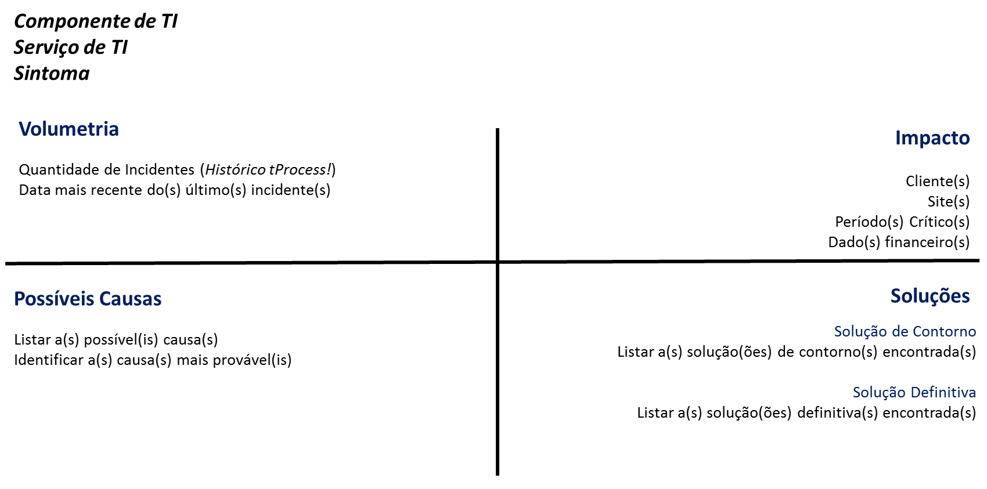

- Definições

  - Áreas Solucionadoras de Problemas de TI
Aqueles que planejam, registram e executam as atividades técnicas necessárias para a identificação e o tratamento das causas-raízes dos Problemas de TI. Uma área solucionadora pode ser constituída por uma equipe dedicada para este fim ou por uma extensão funcional do próprio DONO do problema. Pode ser composta por times internos ou por terceiros, de forma multidisciplinar quando necessário.
  - DONO do problema de TI
É o principal responsável pela resolução do Problema na Área de TI.
O Dono do Problema é a pessoa de TI que garante e responde pela qualidade das atividades de investigação e tratamento das causas-raízes, pelo cumprimento dos prazos e pela confirmação que a correção seja efetiva e definitiva.
  - Solução de Contorno
Método/ação utilizado para contornar um Incidente a partir de uma reparação temporária. Exemplo: reiniciar o computador sempre que a aplicação travar e não abrir mais de dois programas simultaneamente.
  - Solução Definitiva
Método/ação aplicado em caráter definitivo para eliminação da falha identificada como causa-raiz do Problema. O resultado esperado é a interrupção da ocorrência dos Incidentes relacionados à mesma. Exemplo: aumentar a memória do computador para evitar que a aplicação trave, permitindo a abertura de mais de dois programas simultaneamente.
  - Vulnerabilidade
Falhas e erros conhecidos que, quando combinados com agentes de ameaças, podem gerar riscos de perda de disponibilidade, integridade e confidencialidade sobre os serviços da TI. Estas falhas e erros, uma vez que, por algum motivo não possam ser corrigidas de modo definitivo, são denominadas como vulnerabilidades.

